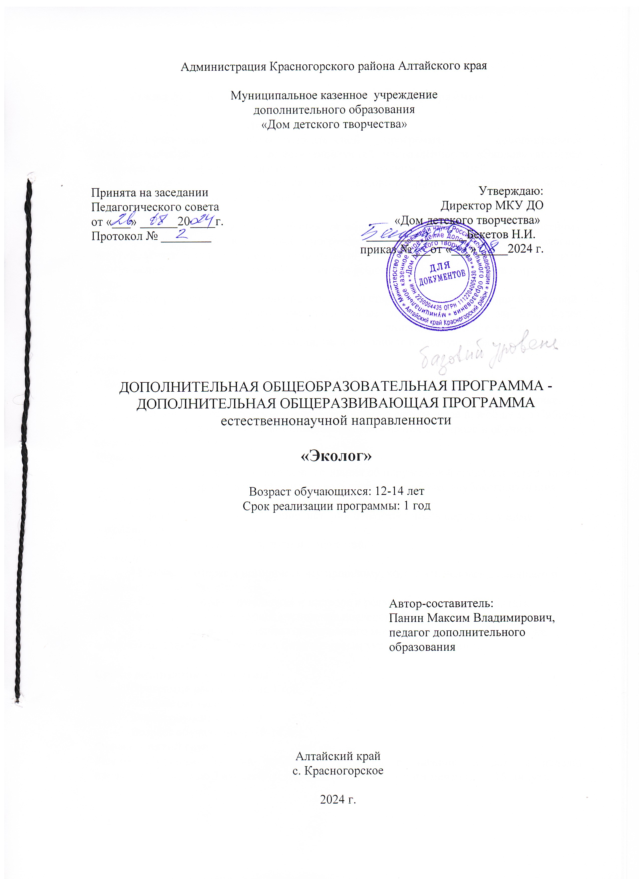
Раздел № 1
КОМПЛЕКС ОСНОВНЫХ ХАРАКТЕРИСТИК ПРОГРАММЫ

Пояснительная записка

Дополнительная общеобразовательной программа – дополнительная общеразвивающая программа естественнонаучной направленности «Эколог» является дальнейшим развитием программы «Азбука экологии». В ней углубленно и дифференцированно рассматриваются темы стартового уровня. Расширен список тем, дается более специализированная информация.
Отличительная особенность дополнительной общеобразовательной общеразвивающей программы «Эколог» в том, что она направлена на экологическое воспитание вне школьных учреждений. Спецификой программы можно считать подход к выбору средств реализации содержания программы, учитывающей действенную, эмоционально-поведенческую природу подростков, и личную активность каждого ребенка. Обучающиеся при изучении разделов программы знакомятся не только с теоритическими основами но и участвуют в выполнении практических работ. Фокус программы «Эколог» направлен на более подробное изучение жизни диких животных, что предоставляет особый интерес для самих обучающих.
Актуальность программы.
Необходимо развивать начальные знания, от общих понятий переходить к конкретному изучению вопроса. Дав в стартовой программе основные представления об экологии, истории, жизни в природе, необходимо развить эти знания в инструмент, который дети смогут использовать в повседневной жизни при решении реальных вопросов и проблем.
Адресат программ. Программа предназначена для детей в возрасте 12-14 лет, без предварительного отбора.
Возрастные особенности. Переход от детства к взрослости составляет главный смысл и специфическое различие этого этапа. Анатомо- физиологические сдвиги в развитии подростка порождают психологические новообразования: чувство взрослости, развитие интереса. Характерными новообразованиями подросткового возраста есть стремление к самообразованию и самовоспитанию, полная определенность склонностей и профессиональных интересов.
В подростковом возрасте происходит переход от стадии конкретных операций к стадии формальных операций в развитии мышления. В течение стадии конкретных операций подростки накапливают опыт решения проблем на практическом уровне. Эта деятельность включает классификацию, возможность поэтапно осуществлять намерения и обратные действия, освоение основ дискуссии, понимание возможности использования различных подходов к решению проблем. С переходом к стадии формальных операций появляется возможность решать проблемы на теоритическом уровне, возможность продуцировать и проверять гипотезы. Мышление подростков становится абстрактным, критическим, гипотетическим, рефлексивным. Психическое развитие личности в юношеском возрасте тесно связано с обучением, трудовой деятельностью и усложнением общения со взрослыми. В связи с началом трудовой деятельности отношения между личностью и обществом значительно углубляются, что приводит к наиболее четкому
пониманию своего места в жизни.
Объем и срок освоения программы: программа рассчитана на 1 учебный год, количество учебных часов – 216.
Форма обучения – очная
Уровень усвоения – базовый
Формы организации образовательной деятельности: фронтальная, групповая, индивидуально-групповая, работа в парах.
Форма проведения занятий: тематические, комбинированные.
Форма подведения входного, промежуточного и итогового контроля: педагогическое наблюдение, беседа, дискуссия, анкетирование, тестирование, рефлексия.
Нормы наполнения групп – 10-12 человек.
Режим занятий: занятия проводятся согласно расписанию 2 раза в неделю продолжительностью 3 академических часа (каждые 45 минут перерыв на 15 минут).
Цель
Дальнейшее развитие и укрепление полученных в стартовой программе знаний и умений. Программа позволяет углубить уже полученные знания, опираясь на них, более специализированно изучить темы. Вместе с тем она развивает изучение тем не только в сторону более подробной специализации, но и дополняет исходную информацию новыми данными.
Задачи
Образовательные
- Развивать полученные экологические знания, учить применять их на практике.
- Закрепить и расширить исторические знания о районе, крае и, в общем, о Сибири.
- Сформировать понятия автономного существования в природе и обучить практическим навыкам.
Метапредметные
- Научить использовать полученные знания об окружающей среде для выживания в условиях дикой природы, а эти умения, в свою очередь, для более глубокого изучения самой природы.
- Сформировать через изучение истории ответственность перед будущими поколениями.
- Научить видеть связь времен и поколений.
Личностные
- Привить интерес к историческому прошлому, воспитать человека, ценящего и уважающего свою Родину.
- Развить бережное отношение к природе в реальные поступки. Воспитать ответственность за свои действия, понимание последствий каждого поступка.
- Развить интерес к познанию окружающего мира в деятельность. Научить не просто «наблюдать со стороны», а быть активным участником, творцом.

Содержание программы

Учебный план

Наименование разделов, тем | Количество часов |  |  | Формы контроля
Наименование разделов, тем | Всего | Теория | Практика | Формы контроля
1. Это Родина моя | 36 | 30 | 6 | Опрос
1.1 А мы живём в Сибири | 12 | 12
1.2 Золотой Алтай | 12 | 12
1.3 Красногорье | 12 | 6 | 6
2. Экология животных | 90 | 87 | 3 | Опрос, анализ, самоанализ
2.1 Кто в лесу живет и что в лесу растет | 9 | 6 | 3
2.2 Влияние окружающей среды на жизнь организмов. Приспособительные механизмы животных | 12 | 12
2.3 Способы питания животных | 9 | 9
2.4 Основы поведения животных | 12 | 12
2.5 Механизм и виды полёта птиц | 12 | 12
2.6 Сезонные миграции птиц | 12 | 12
2.7 В воде и у воды | 12 | 12
2.8 Способы ориентирования животных | 12 | 12
3. В природе – как дома | 90 | 52 | 12 | Опрос, анализ, самоанализ
3.1 Выживальщик бушкрафтеру не турист | 3 | 3
3.2 Я тебе пригожусь | 18 | 18
3.3 Как полопаешь, так и потопаешь | 15 | 15
3.4 Что нам стоит дом построить и покушать раздобыть | 18 | 18
3.5 Двенадцать месяцев | 24 | 12 | 12
3.6 В густых лесах и посреди степей широких | 12 | 12
ИТОГО | 216 | 186 | 30

Содержание учебного плана
1. Это Родина моя
1.1 А мы живём в Сибири
Исторические, климатические, географические особенности Сибири, особенности её населения. Административно - территориальное деление. Западная и Восточная Сибирь.
1.2 Золотой Алтай
Уникальность Алтайского края. На стыке гор, степей, лесов. Географические и природные особенности. История формирования.

1.3 Красногорье
Предгорья Алтая. География, климат, животный и растительный мир. История заселения и жители района. Практика – экскурсия в районный музей, музей кумандинской культуры.
2. Экология животных.
2.1 Кто в лесу живет и что в лесу растет.
Распределение живых организмов по средам жизни. Приспособленность организмов к обитанию в своей среде. Ярусность, зональность. Практика – поход в окрестности с. Красногорское.
2.2 Влияние окружающей среды на жизнь организмов. Приспособительные механизмы животных.
Биотические, абиотические, антропогенные факторы. Их влияние на живые организмы. Спячка, анабиоз, кочевки, запасание.
2.3 Способы питания животных.
Растительноядные животные и хищники. Способы охоты.
2.4 Основы поведения животных.
Механизмы поведения животных. Рефлексы, инстинкты, рассудочная деятельность.
2.5 Механизм и виды полёта птиц.
Механизм полёта. Виды полёта и их зависимость от строения крыльев и тела.
2.6 Сезонные миграции птиц.
Виды и причины миграций птиц, как они проходят, способы ориентирования. Отличия весенних и осенних миграций
2.7 В воде и у воды.
Водные и околоводные организмы. Виды, образ жизни, распространение.
2.8 Способы ориентирования животных.
Способность к ориентации в пространстве и виды ориентирования насекомых, рыб, птиц, млекопитающих.
3. В природе – как дома.
3.1 Выживальщик бушкрафтеру не турист.
Туризм, бушкрафтинг, выживание. Описание, сходство, различия, особенности.
3.2 Я тебе пригожусь.
Приметы погоды, особенности поведения животных, факторы неживой природы по которым можно спрогнозировать обстановку. Использование особенностей рельефа и ландшафта. Живые часы. Животные и растения биоиндикаторы.
3.3 Как полопаешь, так и потопаешь.
Виды и калорийность продуктов. Составление походного рациона. Влияние различных продуктов и их составных частей на работоспособность, выносливость, интеллектуальную деятельность.
3.4 Что нам стоит дом построить и покушать раздобыть.
Устройство легких и долговременных укрытий. Съедобные и несъедобные растения, грибы, животные. Где и как их можно добыть. Рыбалка подручными средствами.
3.5 Двенадцать месяцев.
Особенности автономного существования в разные времена года. Одежда и снаряжение. Практика – поход в окрестности с. Красногорское
3.6 В густых лесах и посреди степей широких.
Особенности автономного существования в разных природных зонах. Одежда и снаряжение.

Планируемые результаты
будут знать
- основы и механизмы поведения, питания, миграций животных;
- исторические и культурные особенности родного края и района;
- процессы, происходящие в живой природе, взаимосвязи живой, неживой природы, делающие её единым целым; влияние человека на окружающую среду;
- навыки автономного существования в природе;
будет сформировано
- умение воспользоваться приобретенными навыками;
- ответственное, бережное и рациональное отношение к природе;
- интерес к историческому прошлому.

Раздел № 2.
КОМПЛЕКС ОРГАНИЗАЦИОННО-ПЕДАГОГИЧЕСКИХ УСЛОВИЙ

Календарно учебный график

Год обучения и уровень освоения программы | Дата начала обучения | Дата окончания обучения | Сроки проведения аттестации обучающихся | Количество учебных часов | Количество учебных недель | Режим занятий
1 год  стартовый | 02.09.  2023 г. | 31.05.  2024г. | Сентябрь  (третья неделя).  Май (1-2 неделя) | 216 | 36 | Два раза в неделю по три академических часа

Условия реализации программы

Для успешной реализации программы необходимо соблюдать следующие условия:

Материально- техническое обеспечение:

При реализации Программы используются методические пособия соответствующие теме изучаемого раздела, дидактические материалы, материалы на электронных носителях.

Рабочее место преподавателя: компьютер преподавателя; принтер; стол; стул, иллюстрации, географические карты, рюкзак.

Рабочее место учащихся:
- стол; стул.
- материал: дидактический материал, иллюстрации, карты.
- наглядные пособия, работы учащихся, демонстрационные работы, схемы, шаблоны.

Информационное обеспечение:

На занятиях преподавания теоретического материала используется наглядный материал.

На занятиях допустимо использовать компьютерную технику, которая имеет санитарно-эпидемиологическое заключение о ее безопасности для здоровья детей.

Кадровое обеспечение:
- по данной программе может работать педагог дополнительного образования с высшим или средним профессиональным педагогическим образованием, постоянно повышающий свой профессиональный уровень.
- привлечение родителей для участия в жизни объединения.

Санитарно-гигиенические требования
Помещение, где проводятся занятия, имеет искусственное и естественное освещение. Кабинет, соответствует требованиям техники безопасности, пожарной безопасности, санитарным нормам. Проводится периодическое проветривание, соблюдается допустимая температура воздуха, и т.д.

Форма контроля

При подведении итогов реализации Программы действует безоценочная система. Формами проверки знаний, умений и навыков обучающихся являются выполненные практические работ, проектов, самостоятельные работы, устный опрос, беседа, тесты.

Виды контроля

Входной контроль: проверка и определение уровня освоения обучающихся на начальном этапе освоения Программы. Проводится в начале реализации Программы в форме опроса и анкетирования.

Промежуточный контроль проводиться в форме тестирования для оценки уровня знаний и умений полученных по изученным разделам программы, и фронтальных и индивидуальных бесед. Выполнение дифференцированных практических заданий различных уровней сложности, направленных на проверку практических умений и навыков.
Итоговый контроль: проверка и определения уровня знаний, умений, навыков по итогам реализации Программы за весь учебный год. Проходит в конце учебного года в виде выполнения тестовых заданий, викторины, служат для выявления уровня экологической грамотности обучающихся и теоритической подготовки.

Оценочные материалы

В начале учебного года проводится комплексная анкета по выявлению состояния экологической культуры обучающихся (Приложения № 1). Комплексная анкета отражает 5 основных компонентов структуры экологической культуры личности: мотивационный, аксиологический, гностический, этический или нормативный, операционно-деятельный. Исходя из результатов теста, даются конкретные рекомендации каждому обучающемуся, индивидуализируется процесс обучения.

Промежуточная диагностика проводиться в форме теста «Экология – как наука» (Приложение №2).Цель: оценка качества усвоения содержания какой-либо темы и раздела образовательной программы и незамедлительное внесение в образовательный процесс корректив, исходя из результатов оценки. Все результаты фиксируются в протокол.

Итоговый (заключительная) контроль осуществляется в виде тестирования (Приложение №3) и форме викторины «Экология и Я»(Приложение № 4) на проверку теоретической подготовки. Где учащиеся вытягивает 2 вопроса и отвечает на них. Все результаты фиксируются в таблицу уровня знаний по дополнительной общеобразовательной-общеразвивающей программе «Азбука экологи». (Приложение № 5).
Методические материалы

Описание приёмов и методов организации учебно-воспитательного процесса.
Основными видами деятельности является информационно-рецептивная и репродуктивная.
- Информационно-рецептивная деятельность предусматривает освоение учебной информации через рассказ преподавателя, беседу, самостоятельную работу.
- Репродуктивная деятельность предусматривает применение и воспроизведение ранее полученных знаний и последовательности практических действий.
Взаимосвязь этих видов деятельности дает возможность научиться применять свои знания на практике
При обучении используются основные методы организации и осуществления учебно-познавательной работы, такие как словесные, наглядные, практические. Выбор методов зависит от психофизиологических, возрастных особенностей детей, темы и формы занятий. При этом в процессе обучения все методы реализуются в тесной взаимосвязи.
Условия реализации программы
- Обязательное посещение обучающимися занятий, дополняемых разными формами воспитательной работы.
- Использование наглядности, технических средств и применение информационно – коммуникационных технологий
- Соблюдение санитарно-гигиенических и иных правил безопасности при организации работы в соответствии с планом.
Материально-техническое обеспечение программы
Для успешного выполнения программы необходимы следующие условия:
- помещение, соответствующее санитарно-гигиеническим нормам, столы, стулья
- наглядные пособия, стенды
- топографические карты
- компас
Дидактический материал
- иллюстрации по темам, географические карты

Список литературы

Список литературы для педагога

- Федеральный закон Российской Федерации от 29.12.2012 № 273-ФЗ «Об образовании в Российской Федерации»;
- Распоряжение Правительства Российской Федерации от 04.09.2014 г. № 1726-р «Об утверждении Концепции развития дополнительного образования детей»;
- Распоряжение Правительства Российской Федерации от 24.04.2015 г. № 279-р «План мероприятий на 2015-2020 годы по реализации Концепции развития дополнительного образования детей» (п. 12, 17, 21);
- Постановление Главного государственного санитарного врача Российской Федерации от 4 июля 2014 г. № 41 г. Москва «Об утверждении СанПиН 2.4.4.3172-14 «Санитарно-эпидемиологические требования к устройству, содержанию и организации режима работы образовательных организаций дополнительного образования детей» (зарегистрировано в Минюсте РФ 20 августа 2014 г., рег. № 33660);
- Распоряжение Администрации Алтайского края об утверждении Концепции развития дополнительного образования детей в Алтайском крае на период до 2020 года и Плана мероприятий на 2015 - 2020 годы по реализации Концепции развития дополнительного образования детей в Алтайском крае на период до 2020 года № 267-р от 22.09.2015;
- Закон Алтайского края от 04.09.2013 № 56-ЗС «Об образовании в Алтайском крае»;
- Постановление Администрации Алтайского края от 13.11.2012 № 617 «Об утверждении стратегии действий в интересах детей в Алтайском крае на 2012 – 2017 годы»;
- Методические рекомендации по проектированию дополнительных общеразвивающих программ (письмо Минобрнауки России от 18.11.2015 Н 09-3242).

- Е.А. Криксунов, В.В. Пасечник, А.П. Сидорин. Экология. 9 класс. Издательский дом «Дрофа», М.: 1995 г., 256 с.
- Воронкевич О.А «Добро пожаловать в экологию». Спб, 2002 г., 512 с.
- «Биологический энциклопедический словарь» под ред. М.С. Гилярова. М, 1995 г., 831 с.
- Наумов С.Н. «Зоология позвоночных». М, 1973 г., 422 с.
- «Жизнь животных» 1-7 том, под ред. А.Г. Банникова. М. 1985 г.
- Журнал «Биология в школе». Подборка
- Газета «Первое сентября. Биология» Подборка
- Максимов Н.А. «За страницами учебника географии». Просвещение, 1988 г., 190 с.
- Биржаков М.Б. «Введение в туризм» СПб., 2000 г., 192 с.
- Садикова Н.Б. «1000+1 совет туристу, школа выживания». Литература, 1998 г., 352 с.
- Энциклопедия Алтайского края: в 2-х т. Барнаул: Алт. кн. изд-во, 1995 г., 367 с.
- История Алтайского края XVIII – XX вв. Научные и документальные материалы / Барнаул, Изд. БГПУ, 2005 г., 424 с.
- В.А. Иванов Красногорский район: история и современность. Барнаул, 2008, 499 с.

